深度践行“项目为王” 抓项目拼经济促发展
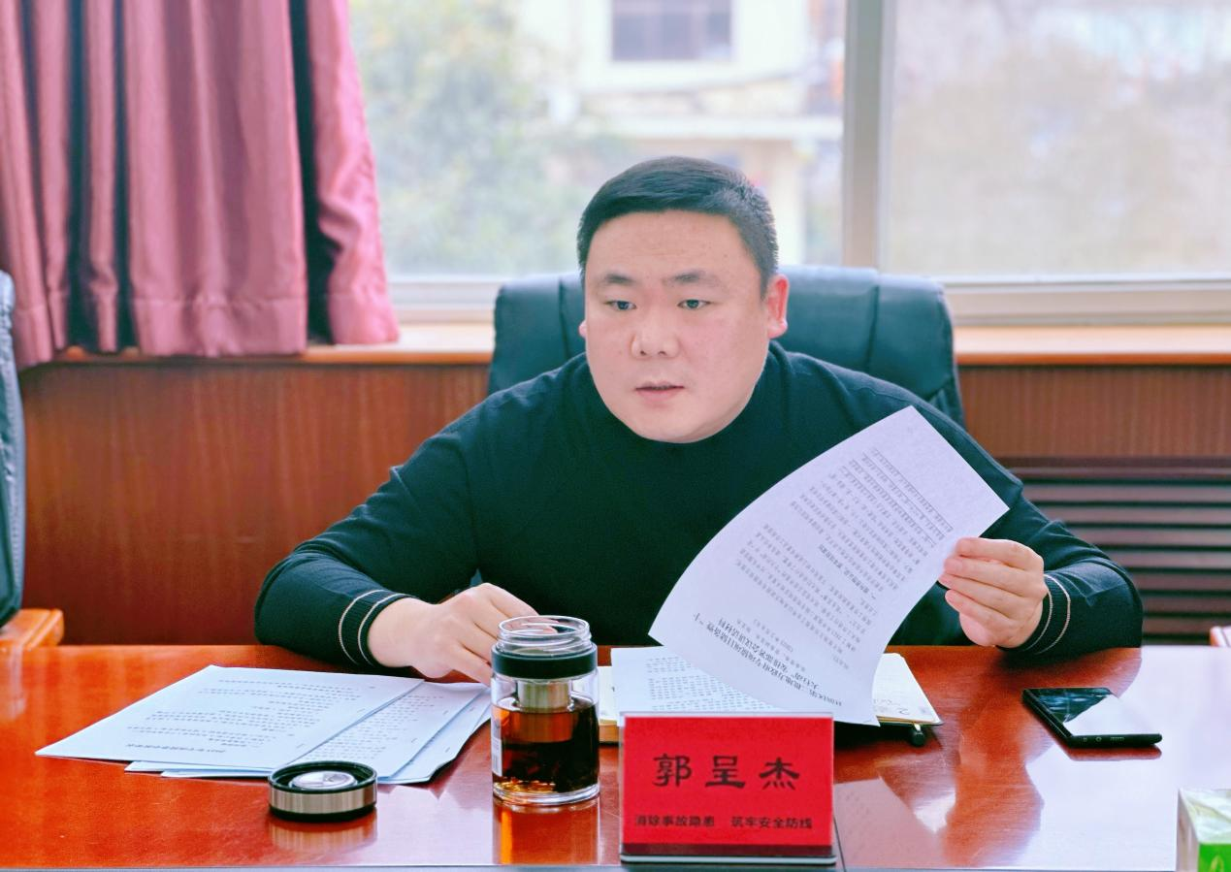
——区发改委组织召开地方政府专项债项目谋划储备会暨十大行动安排部署会议
2月8日下午，区发改委组织召开地方政府专项债项目储备上报暨卫滨区十大行动安排部署会议。会上主要就2023年第二批地方政府专项债项目、中长期贷款项目申报工作及十大行动中“项目为王”、“办好民生实事”行动提出要求。区委常委、常务副区长郭呈杰出席并做重要讲话，各镇办及相关区直部门负责人参会。

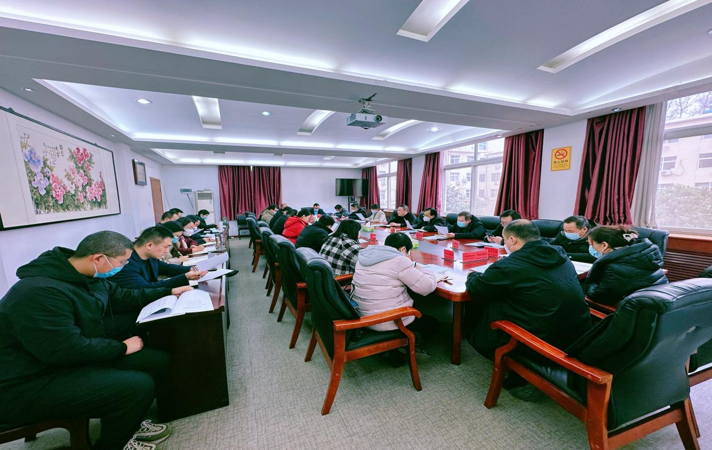

会议强调，各镇办要深度践行十大行动“项目为王”战略要求，牢固树立抓项目就是抓发展的意识，准确把握上级资金政策要求，有效提升我区地方政府专项债项目储备的质量和数量，为实现项目建设“开门红”，确保“季季红”、决胜“全年红”奠定良好基础。

